Выбираем шапочку для плавания
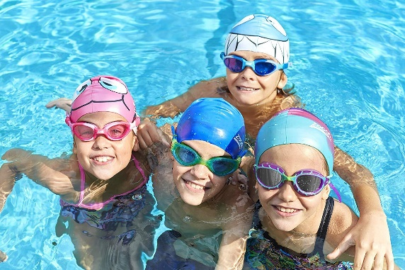
Детская шапочка для плавания является обязательным условием посещения бассейна. Она защищает волосы ребенка от воды, которая сохраняется даже при нырянии; а также от агрессивных веществ, которые могут присутствовать в воде, например, хлорка; шапочка для плавания предупреждает попадание воды в уши и снижает сопротивления тела во время плавания.
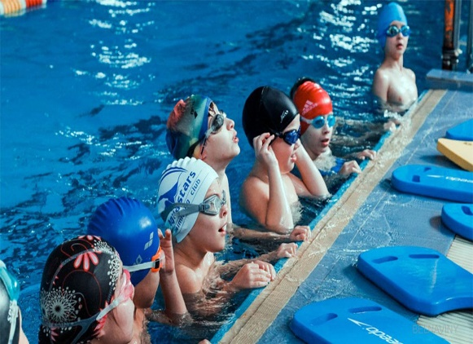
Шапочки для плавания представлены в большом ассортименте. Модели отличаются не только размерами, но и формами, дизайном. В первую очередь шапочки для плавания отличаются материалом изготовления. Именно с этого параметра нужно начинать выбор.

Тканевые
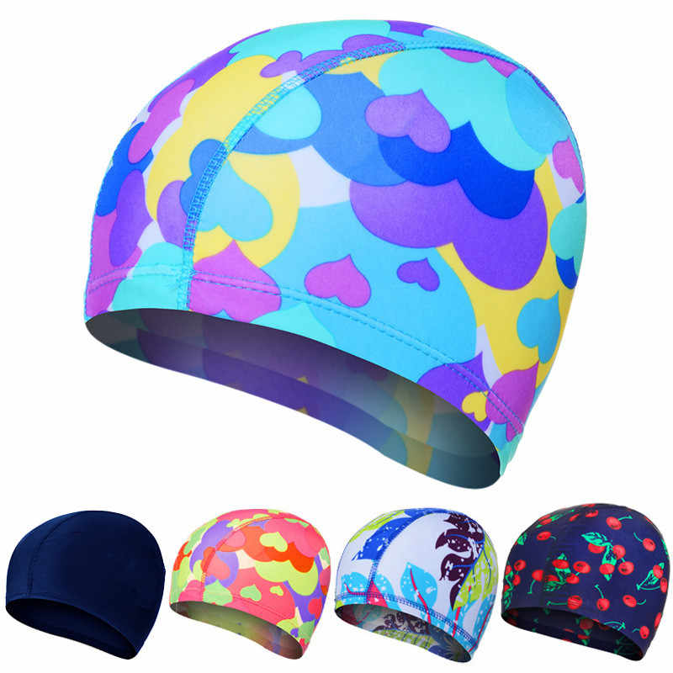
Для создания таких шапочек используются те же материалы, что и для пошива купальников. Обычно выбирается синтетика, лайкра, полиэстер и другие аналогичные ткани. У таких шапочек свободная посадка по голове; удобное использование; доступная стоимость; простой уход, который предполагает обязательное просушивание изделия после каждого использования.
От воды шапочки из ткани практически не защищают. При нырянии волосы будут мокрыми, хотя и не станут мешать ребенку. Текстильные аксессуары идеально подходят детям, которые только плавают в бассейне.

Силиконовые
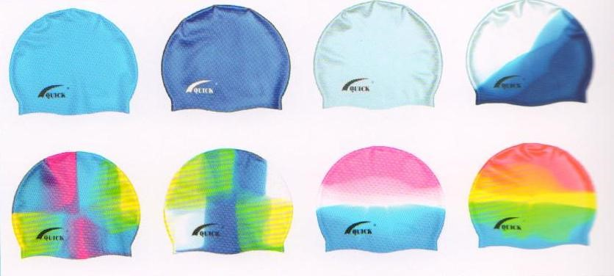
Такие шапочки являются самым популярным вариантом, который одинаково хорошо подходит и взрослым, и детям. Преимуществ здесь немало: плотное прилегание к волосам, что обеспечивает надежную защиту от воды; отменные свойства растягивания облегчают процесс надевания и сводят к минимуму вероятность нарушения целостности материала; высокая прочность материала обеспечивает надежность и долговечность изделия; простой уход заключается в регулярном споласкивании и сушке изделия; силикон - гипоаллергенный материал. Он не вызовет у ребенка раздражений на коже.
Комбинированные
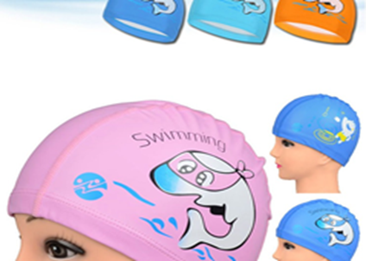
Шапочки часто создаются из двух материалов — внутри находится ткань, а сверху — силиконовое покрытие. Более качественного варианта пока не
существует. Положительных характеристик довольно много: отменная эластичность позволяет сгибать шапочку и не бояться при этом за ее состояние; отсутствие дискомфорта при надевании/снимании и во время плавания; высокие показатели прочности сводят к минимуму вероятность нарушения целостности материала; надежная защита от воды позволяет заниматься не только плаванием, но и осваивать искусство ныряния; простой уход (полоскание и сушка); накапливание и сохранение тепла.
Размеры
Очень важно подобрать правильный размер шапочки. Покупка должна совершаться вместе с ребенком – обязательна примерка изделия. Шапки для плавания выпускаются в трех размерах:
- детские можно покупать детям до 1 года, 2-х и 3-х лет;
- средние в основном подходят для подростков, в некоторых случаях такие аксессуары подходят для детей в возрасте 5 лет;
- взрослые модели нередко подходят подросткам, потому вероятность покупки такого аксессуара для ребенка не стоит исключать.
Детские шапочки разрабатываются таким образом, чтобы на голову не оказывалось сильное давление. При этом они обеспечивают хорошую защиту от воды. Во время примерки у ребенка не должно возникать дискомфорта и давления на голову. Не стоит надеяться, что шапочка растянется и будет более удобной. В процессе тренировки дискомфорт будет лишь усиливаться, кровообращение ухудшится, а головная боль обострится.
Советы по выбору
- Ребенку лучше выбрать силиконовую или комбинированную шапочку. Второй вариант более дорогой, но и комфорт с ним будет более высоким.
- Девочке с длинными волосами может потребоваться шапочка немного больше по размеру. Можно купить специальную модель, в которой имеется дополнительное место для волос.
- Для занятий на профессиональном уровне шапочка должна быть соответствующей. Здесь экономия не будет уместной.
- Примерка перед покупкой обязательна. Во время примерки ребенка не нужно торопить, он должен хорошо понимать, удобно ему или нет в конкретной шапке.
Счастливого плавания!
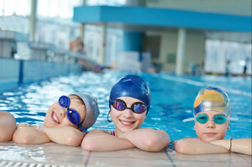
Подготовила: Инструктор по плаванию
Кузина О.А.

